（が まない ）になったら どうしますか？
家を 安全に 保つため、定期的に 管理しましょう
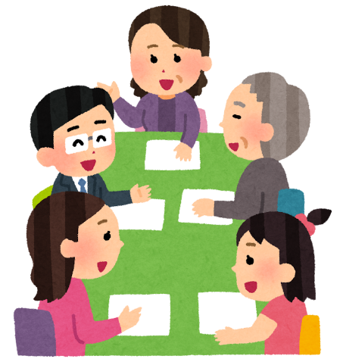
人が 住まない 家は、早く 傷みます。
家族で、これからの 家のことを 話しましょう。
空家に なるのは、どんなとき？
よくある きっかけ
・住んでいた 人が、引っ越した とき
・老人ホーム などの 施設に 入った とき
・住んでいた 人が 亡くなった とき

空家を 管理しないと、どうなる？
・庭木・雑草が 繁茂したり 空き巣、火災、動物の住みつき のおそれが あります。
・家が 早く 傷み、大きな 修理が 必要に なることが あります。
・家の 価値が 下がることが あります。
・隣の 家や 人に 被害が 出ると、お金を 払う ことになる 場合が あります。

💰空家に なったら、売る・貸すことも 考えましょう

・不動産会社への 相談
・「越前市おうちナビ」への 登録
◀「越前市おうちナビ」
の登録はこちら
「越前市建物（空家・空地）活用パートナー事業所」
チラシ を 見てください。

https://www.echizen-ouchinavi.jp/owner
空家になる 前に、家族で 話しましょう
①だれが 管理する？
②これから、どう 使う？
③名義を 確認（登記事項証明書で 確認 できます。）
空家になったら 建物の 状態を 定期的に
チェック しましょう
点検するところ
雨漏り | 建物の 傷み | 設備の 故障 | 災害後の 点検

困ったときは、専門家に 早めに 相談
不動産会社や 建築住宅課へ 相談しましょう。
お問い合わせ先
越前市 建設部 建築住宅課
越前市府中一丁目１３－７ ４階
電話: ０７７８－２２－３０７４
メール: kenchiku@city.echizen.lg.jp

